«Весь Крым» (7 дн./6 н.)

экскурсионно-познавательный тур

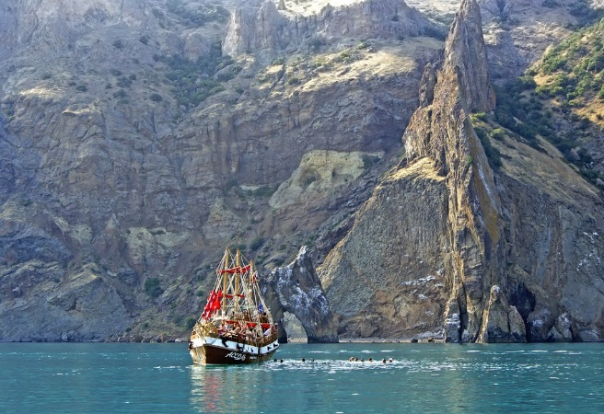
Маршрут тура: Симферополь - Старый Крым - Коктебель - Феодосия - Судак - Новый Свет - Алупка - Ливадия - Балаклава - Инкерман - Севастополь - Бахчисарай – Симферополь

Даты заездов: 13.04-19.04.2019, 04.05-10.05.2019, 18.05-24.05.2019, 01.06-07.06.2019, 15.06-21.06.2019, 29.06-05.07.2019, 13.07-19.07.2019, 27.07-02.08.2019, 03.08-09.08.2019, 10.08-16.08.2019, 17.08-23.08.2019, 07.09-13.09.2019, 21.09-27.09.2019, 05.10-11.10.2019, 19.10-25.10.2019, 02.11-08.11.2019.
Программа тура:
1 день, пятница | Города: Симферополь, Коктебель, Старый Крым, Белогорск  Достопримечательности: Белая скала, Руины древнего города Солхат, Монастырь Сурб-Хач  Встреча группы в НОВОМ аэропорту г. Симферополь с 11.00 до 11.30 (при выходе из зоны получения багажа поворачиваете направо, мимо стойки «TAXI». Встреча с гидом происходит с наружной стороны выхода для «Туристических групп», табличка «ВЕСЬ КРЫМ»). Отъезд в 11.30.  Переезд в Симферополь.  Посещение Свято-Троицкого женского монастыря в г. Симферополь, где покоятся мощи Святителя Луки.  Трансфер в Белогорск.  Путевая экскурсия и остановка у Белой скалы – (стоянка древнего человека, место присяги крымских татар России, места съемок фильмов – вестернов), остановка у самого старого дуба в России – 850- летний дуб Суворова.  Обед в кафе блюдами крымско-татарской кухни (входит в стоимость).  По пути остановка в городе Старый Крым, посещение древнего горного армянского монастыря Сурб-Хач (100 руб/чел), достопримечательности древнего города Солхат.  Переезд в Коктебель. Остановка на смотровой точке на горе Узун-Сырт с видом на древний потухший вулкан Карадаг и Коктебельскую бухту.  Размещение в отеле. Приветственный ужин с крымскими винами (входит в стоимость). Свободное время, прогулка по набережной.  Питание: Обед, ужин.
2 день, суббота | Города: Феодосия, Коктебель  Достопримечательности: Генуэзская крепость Кафа, Музей Айвазовского, Дом-музей Максимилиана Волошина  Завтрак. Экскурсия в дом-музей художника и поэта Максимилиана Волошина (200 руб/чел), морская прогулка на катере вдоль горного заповедного массива Кара-Даг (от 600 руб/чел). Свободное время для обеда (не входит в стоимость).  Экскурсия в Феодосию. Обзорная экскурсия по исторической части города и крепостному комплексу средневековой Генуэзской крепости Кафа. Посещение картинной галереи художника И.К. Айвазовского (400 руб/чел).  Возвращение в Коктебель. Ужин (входит в стоимость). Свободное время в Коктебеле.  Питание: Завтрак, ужин.
3 день, воскресенье | Города: Янтарный, Светлогорск, Калининград  Достопримечательности: Янтарный карьер, Янтарная пирамида, Парк имени Беккера, Курорт Раушен  Завтрак. Выселение из номеров.  Переезд в Судак. Пешая экскурсия по Судакской генуэзской крепости (200 руб/чел).  Поездка в ботанический заказник Новый Свет – родина российского шампанского, бывшее имение князя Л.С. Голицына. Посещение самой красивой части Голицынской тропы – мыса Капчик. Свободное время для обеда (не входит в стоимость), купание в море.  Переезд на Южный Берег Крыма. Остановка у «гитары Цоя» - место, где была придумана группа «Кино». Путевой осмотр храма-маяка святителя Николая.  Размещение в отеле южного берега Крыма. Ужин (входит в стоимость). Свободное время.  Питание: Завтрак, ужин.  Города: Судак, Новый Свет  Достопримечательности: Генуэзская крепость в Судаке, тропа Голицына, Храм-маяк святого Николая Чудотворца  .

Стоимость от 29300 руб/чел.

Важная информация

В стоимость входит:  - Проживание  - питание по программе (полупансион),  - услуги экскурсовода,  - входные билеты в музеи (Обзорная экскурсия по городу Старый Крым, посещение действующей мечети хана Узбека, посещение комплекса Генуэзской крепости в Феодосии, обзорная экскурсия по набережной Ялты; обзорная экскурсия по Севастополю, обзорная экскурсия по набережной Балаклавы, заповедник Херсонес Таврический, выставка военной техники на Сапун-горе, экскурсия в Свято-Успенский мужской монастырь),  - транспортное обслуживание по всему маршруту  Питание: Завтрак + ужин. 2-разовое. По программе (в первый и последний день предусмотрен обед). | В стоимость не входит:  - Авиаперелёт Благовещенск-Москва-Благовещенск  - Авиаперелёт Москва-Симферополь-Москва

Возможные доплаты Переезд до Крыма, входные билеты на часть экскурсионных объектов (прописаны в туре), дегустации, морские прогулки.
Цены на дополнительные экскурсии являются предварительными и могут меняться в течение сезона.

Важно:
- Туроператор оставляет за собой право изменения порядка проведения экскурсий, а также замены их на равноценные при сохранении общего объема экскурсионной программы.
- Туроператор не несет ответственности за погодные условия, пробки, ремонты на дорогах, изменения правил проезда к достопримечательностям, изменения графиков работы музеев.
- Стоимость входных билетов указана на начало 2019 г., может меняться в течение сезона и является ориентировочной.
- Дети Принимаются c 7-ми лет. Дети принимаются только в сопровождении родителей.

675000, г. Благовещенск, ул. Кузнечная, д 1.
e-mail: amurturist.blag@mail.ru
www.amurturist.info
Тел: (4162) 99 – 11 – 44, 99 – 11 – 55

Мы в amurturist.info

